**今日动态**

**第四周 3月7日 星期五 多云**

**一、晨间入园**

1.出勤：今日来园21人

2.入园情况：今天早上入园时间，21位小朋友都能保持开心愉快的情绪入园，很多宝贝还能大声主动打招呼，非常棒！为小五班的宝贝们点赞！

**二、区域游戏**

吃完早点就是区域游戏时间，快来看看我们的游戏情况吧！张展旭选择了美工区进行游戏；没有人选择了桌面建构区进行游戏；张一航、刘欣妍选择地面建构进行游戏；许皓宇选择了益智区游戏；胡浩泽、冯奕程选择了科探区进行游戏；周子懿、李星渔选择了娃娃家进行游戏；顾嘉选择万能工匠区游戏。

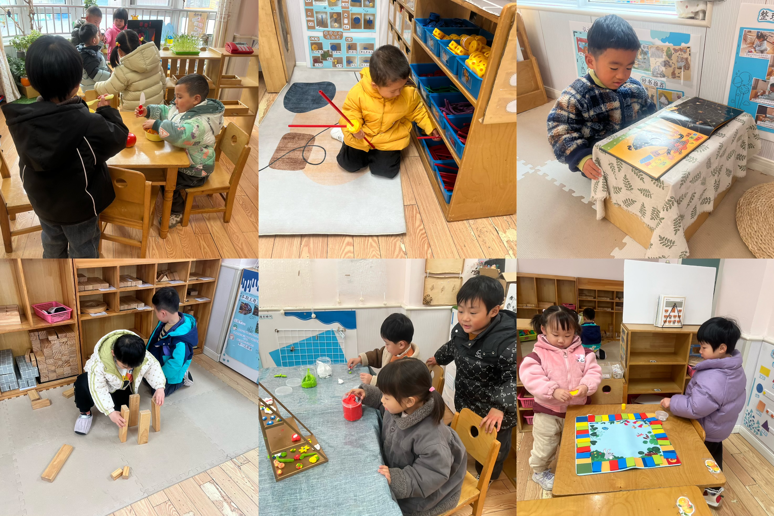**三、集体活动——看图讲述《自己的事情自己做》**

️今天小朋友学习本次活动学习看图说话《自己的事情自己做》。这是一节看图讲述活动，通过四幅图片的提供:宝宝自己穿衣、刷牙、洗脸、吃饭， 让幼儿自由交流从图片中看到了什么，懂得自己的事情要自己做。图片内容浅显易懂,占近幼儿实际生活，有利于引起幼儿共鸣，从而产生讲述的兴趣。**四、户外时光**

今天的户外是后操场混龄。

**五、温馨提示**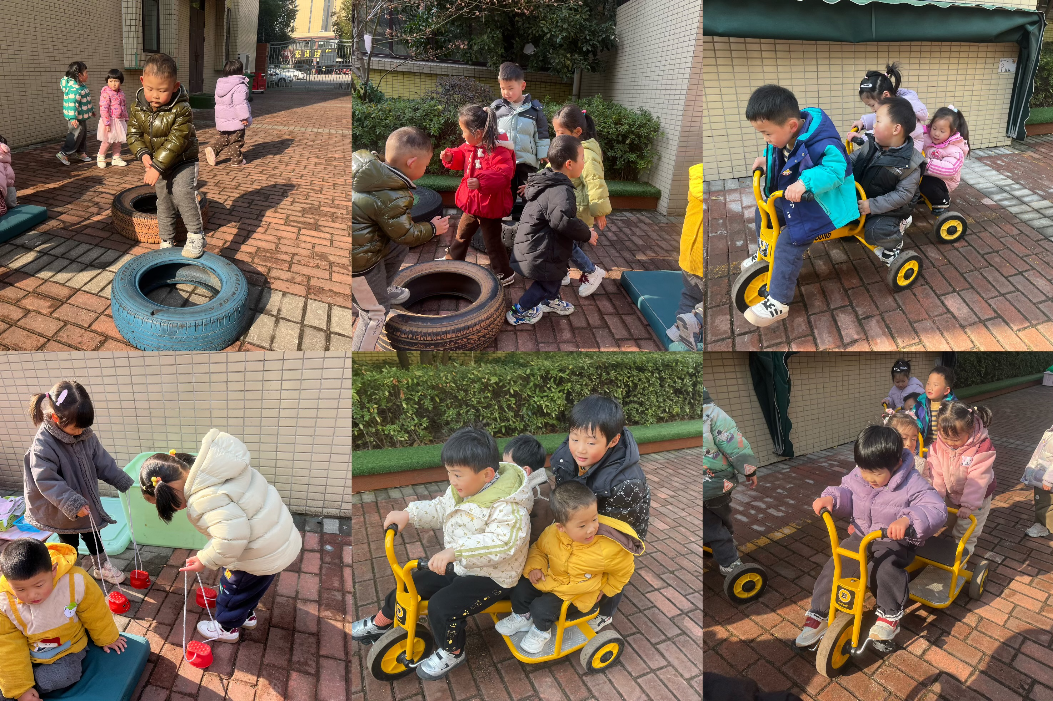

1.气温变化较大，请家长们及时关注天气情况，为宝贝们穿适合的衣物！

2.大家及时关注一起长大app中上传的内容并将宝贝的照片加入成长册。